КАРТОЧКА № 61
УЧЕТА БЕЗНАДЗОРНОГО ЖИВОТНОГО

Местонахождение: Свердловская обл., г. Артемовский 22.08.2017г.
Ул. Куйбышева,8
Организация, производившая отлов б/ж: ООО «СОБЖ»
В лице бригадира: Маленко Петра Игоревича
на машине: марка лада ларгус (грузовой фургон) гос. номерВ 942 МЕ
произвели отлов и транспортировку отловленного безнадзорного или бродячего домашнего животного:

- Дата поступления в Стационар (Приют): в тот же день
Категория животного: безнадзорная собака, щенок, кошка, котенок (нужное подчеркнуть).
пол: кобель, сука, (нужное подчеркнуть)
Порода беспородная
Окрас серый
Шерсть средняя
Уши не купированы
Хвост не купирован
Размер 30*50
Примерный возраст 3 года
Особые приметы _____________________________________________________________
Предметы (отличительные знаки), свидетельствующие о наличии собственника
(при их наличии) ____________________________________________________________

Адрес и описание места отлова: г. Камышлов, ж\д вокзал

2. Произведена эвтаназия безнадзорного животного 02.09.2017г.
Причина эвтаназии: агрессивное животное

3. Осуществлена передача безнадзорного животного на временное
содержание:

4. "_____" ________________ г. безнадзорное животное передано собственнику

___________________________________________________________________________
(Ф.И.О. частного лица, наименование организации)

5. "_____" _____________ г. безнадзорное животное передана в собственность

___________________________________________________________________________
(Ф.И.О. частного лица, наименование организации)

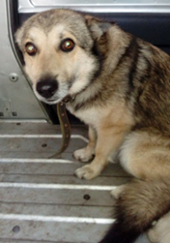
Генеральный директор _____________________ В.И.Кулагин

КАРТОЧКА № 62
УЧЕТА БЕЗНАДЗОРНОГО ЖИВОТНОГО

Местонахождение: Свердловская обл., г. Артемовский 22.08.2017г.
Ул. Куйбышева,8
Организация, производившая отлов б/ж: ООО «СОБЖ»
В лице бригадира: Маленко Петра Игоревича
на машине: марка лада ларгус (грузовой фургон) гос. номерВ 942 МЕ
произвели отлов и транспортировку отловленного безнадзорного или бродячего домашнего животного:

- Дата поступления в Стационар (Приют): в тот же день
Категория животного: безнадзорная собака, щенок, кошка, котенок (нужное подчеркнуть).
пол: кобель, сука, (нужное подчеркнуть)
Порода беспородная
Окрас песочный
Шерсть средняя
Уши не купированы
Хвост не купирован
Размер 40*60
Примерный возраст 3 года
Особые приметы _____________________________________________________________
Предметы (отличительные знаки), свидетельствующие о наличии собственника
(при их наличии) ____________________________________________________________

Адрес и описание места отлова: г. Камышлов, р-он морга

2. Произведена эвтаназия безнадзорного животного 02.09.2017г.
Причина эвтаназии: агрессивное животное

3. Осуществлена передача безнадзорного животного на временное
содержание:

4. "_____" ________________ г. безнадзорное животное передано собственнику

___________________________________________________________________________
(Ф.И.О. частного лица, наименование организации)

5. "_____" _____________ г. безнадзорное животное передана в собственность

___________________________________________________________________________
(Ф.И.О. частного лица, наименование организации)

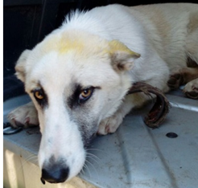
Генеральный директор _____________________ В.И.Кулагин

КАРТОЧКА № 63
УЧЕТА БЕЗНАДЗОРНОГО ЖИВОТНОГО

Местонахождение: Свердловская обл., г. Артемовский 24.08.2017г.
Ул. Куйбышева,8
Организация, производившая отлов б/ж: ООО «СОБЖ»
В лице бригадира: Маленко Петра Игоревича
на машине: марка лада ларгус (грузовой фургон) гос. номерВ 942 МЕ
произвели отлов и транспортировку отловленного безнадзорного или бродячего домашнего животного:

- Дата поступления в Стационар (Приют): в тот же день
Категория животного: безнадзорная собака, щенок, кошка, котенок (нужное подчеркнуть).
пол: кобель, сука, (нужное подчеркнуть)
Порода беспородная
Окрас песочный
Шерсть средняя
Уши не купированы
Хвост не купирован
Размер 30*50
Примерный возраст 5 лет
Особые приметы _____________________________________________________________
Предметы (отличительные знаки), свидетельствующие о наличии собственника
(при их наличии) ____________________________________________________________

Адрес и описание места отлова: г. Камышлов, ул. Механизаторов

2. Произведена эвтаназия безнадзорного животного 04.09.2017г.
Причина эвтаназии: агрессивное животное

3. Осуществлена передача безнадзорного животного на временное
содержание:

4. "_____" ________________ г. безнадзорное животное передано собственнику

___________________________________________________________________________
(Ф.И.О. частного лица, наименование организации)

5. "_____" _____________ г. безнадзорное животное передана в собственность

___________________________________________________________________________
(Ф.И.О. частного лица, наименование организации)

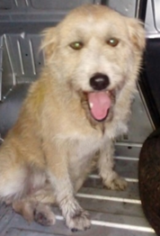
Генеральный директор _____________________ В.И.Кулагин

КАРТОЧКА № 64
УЧЕТА БЕЗНАДЗОРНОГО ЖИВОТНОГО

Местонахождение: Свердловская обл., г. Артемовский 24.08.2017г.
Ул. Куйбышева,8
Организация, производившая отлов б/ж: ООО «СОБЖ»
В лице бригадира: Маленко Петра Игоревича
на машине: марка лада ларгус (грузовой фургон) гос. номерВ 942 МЕ
произвели отлов и транспортировку отловленного безнадзорного или бродячего домашнего животного:

- Дата поступления в Стационар (Приют): в тот же день
Категория животного: безнадзорная собака, щенок, кошка, котенок (нужное подчеркнуть).
пол: кобель, сука, (нужное подчеркнуть)
Порода беспородная
Окрас рыжий
Шерсть средняя
Уши не купированы
Хвост не купирован
Размер 14*22
Примерный возраст 1 мес
Особые приметы _____________________________________________________________
Предметы (отличительные знаки), свидетельствующие о наличии собственника
(при их наличии) ____________________________________________________________

Адрес и описание места отлова: г. Камышлов, ул. Механизаторов

2. Произведена эвтаназия безнадзорного животного 04.09.2017г.
Причина эвтаназии: отсутствие естественного вскармливания

3. Осуществлена передача безнадзорного животного на временное
содержание:

4. "_____" ________________ г. безнадзорное животное передано собственнику

___________________________________________________________________________
(Ф.И.О. частного лица, наименование организации)

5. "_____" _____________ г. безнадзорное животное передана в собственность

___________________________________________________________________________
(Ф.И.О. частного лица, наименование организации)

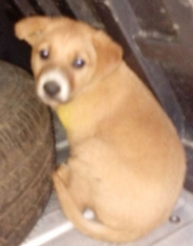
Генеральный директор _____________________ В.И.Кулагин

КАРТОЧКА № 65
УЧЕТА БЕЗНАДЗОРНОГО ЖИВОТНОГО

Местонахождение: Свердловская обл., г. Артемовский 24.08.2017г.
Ул. Куйбышева,8
Организация, производившая отлов б/ж: ООО «СОБЖ»
В лице бригадира: Маленко Петра Игоревича
на машине: марка лада ларгус (грузовой фургон) гос. номерВ 942 МЕ
произвели отлов и транспортировку отловленного безнадзорного или бродячего домашнего животного:

- Дата поступления в Стационар (Приют): в тот же день
Категория животного: безнадзорная собака, щенок, кошка, котенок (нужное подчеркнуть).
пол: кобель, сука, (нужное подчеркнуть)
Порода беспородная
Окрас серый
Шерсть средняя
Уши не купированы
Хвост не купирован
Размер 14*22
Примерный возраст 1 мес
Особые приметы _____________________________________________________________
Предметы (отличительные знаки), свидетельствующие о наличии собственника
(при их наличии) ____________________________________________________________

Адрес и описание места отлова: г. Камышлов, ул. Механизаторов

2. Произведена эвтаназия безнадзорного животного 04.09.2017г.
Причина эвтаназии: отсутствие естественного вскармливания

3. Осуществлена передача безнадзорного животного на временное
содержание:

4. "_____" ________________ г. безнадзорное животное передано собственнику

___________________________________________________________________________
(Ф.И.О. частного лица, наименование организации)

5. "_____" _____________ г. безнадзорное животное передана в собственность

___________________________________________________________________________
(Ф.И.О. частного лица, наименование организации)

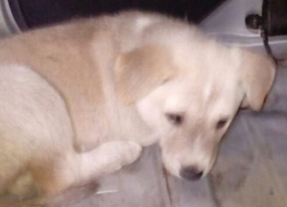
Генеральный директор _____________________ В.И.Кулагин

КАРТОЧКА № 66
УЧЕТА БЕЗНАДЗОРНОГО ЖИВОТНОГО

Местонахождение: Свердловская обл., г. Артемовский 01.09.2017г.
Ул. Куйбышева,8
Организация, производившая отлов б/ж: ООО «СОБЖ»
В лице бригадира: Маленко Петра Игоревича
на машине: марка лада ларгус (грузовой фургон) гос. номер Х199КА
произвели отлов и транспортировку отловленного безнадзорного или бродячего домашнего животного:

- Дата поступления в Стационар (Приют): в тот же день
Категория животного: безнадзорная собака, щенок, кошка, котенок (нужное подчеркнуть).
пол: кобель, сука, (нужное подчеркнуть)
Порода беспородная
Окрас рыжий
Шерсть средняя
Уши не купированы
Хвост не купирован
Размер 30*45
Примерный возраст 1 год
Особые приметы _____________________________________________________________
Предметы (отличительные знаки), свидетельствующие о наличии собственника
(при их наличии) ____________________________________________________________

Адрес и описание места отлова: г. Камышлов, ул. Декабристов

2. Произведена эвтаназия безнадзорного животного 11.09.2017г.
Причина эвтаназии: агрессивное животное

3. Осуществлена передача безнадзорного животного на временное
содержание:

4. "_____" ________________ г. безнадзорное животное передано собственнику

___________________________________________________________________________
(Ф.И.О. частного лица, наименование организации)

5. "_____" _____________ г. безнадзорное животное передана в собственность

___________________________________________________________________________
(Ф.И.О. частного лица, наименование организации)

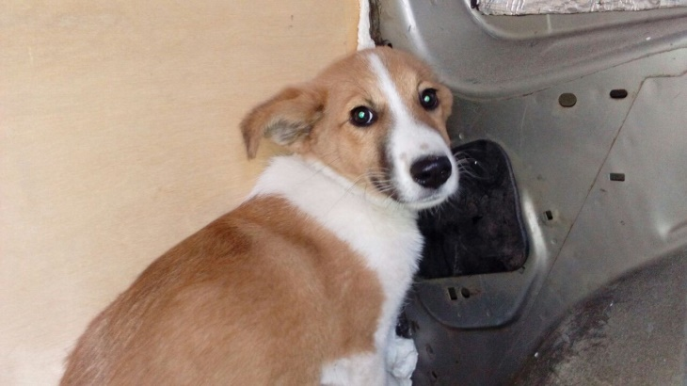
Генеральный директор _____________________ В.И.Кулагин

КАРТОЧКА № 67
УЧЕТА БЕЗНАДЗОРНОГО ЖИВОТНОГО

Местонахождение: Свердловская обл., г. Артемовский 01.09.2017г.
Ул. Куйбышева,8
Организация, производившая отлов б/ж: ООО «СОБЖ»
В лице бригадира: Маленко Петра Игоревича
на машине: марка лада ларгус (грузовой фургон) гос. номер Х199КА
произвели отлов и транспортировку отловленного безнадзорного или бродячего домашнего животного:

- Дата поступления в Стационар (Приют): в тот же день
Категория животного: безнадзорная собака, щенок, кошка, котенок (нужное подчеркнуть).
пол: кобель, сука, (нужное подчеркнуть)
Порода беспородная
Окрас рыжий
Шерсть длинная
Уши не купированы
Хвост не купирован
Размер 35*50
Примерный возраст 5 лет
Особые приметы _____________________________________________________________
Предметы (отличительные знаки), свидетельствующие о наличии собственника
(при их наличии) ____________________________________________________________

Адрес и описание места отлова: г. Камышлов, ул. Декабристов

2. Произведена эвтаназия безнадзорного животного 11.09.2017г.
Причина эвтаназии: агрессивное животное

3. Осуществлена передача безнадзорного животного на временное
содержание:

4. "_____" ________________ г. безнадзорное животное передано собственнику

___________________________________________________________________________
(Ф.И.О. частного лица, наименование организации)

5. "_____" _____________ г. безнадзорное животное передана в собственность

___________________________________________________________________________
(Ф.И.О. частного лица, наименование организации)

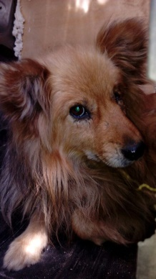
Генеральный директор _____________________ В.И.Кулагин

КАРТОЧКА № 68
УЧЕТА БЕЗНАДЗОРНОГО ЖИВОТНОГО

Местонахождение: Свердловская обл., г. Артемовский 01.09.2017г.
Ул. Куйбышева,8
Организация, производившая отлов б/ж: ООО «СОБЖ»
В лице бригадира: Маленко Петра Игоревича
на машине: марка лада ларгус (грузовой фургон) гос. номер Х199КА
произвели отлов и транспортировку отловленного безнадзорного или бродячего домашнего животного:

- Дата поступления в Стационар (Приют): в тот же день
Категория животного: безнадзорная собака, щенок, кошка, котенок (нужное подчеркнуть).
пол: кобель, сука, (нужное подчеркнуть)
Порода беспородная
Окрас рыжий
Шерсть средняя
Уши не купированы
Хвост не купирован
Размер 45*60
Примерный возраст 5 лет
Особые приметы _____________________________________________________________
Предметы (отличительные знаки), свидетельствующие о наличии собственника
(при их наличии) ____________________________________________________________

Адрес и описание места отлова: г. Камышлов, ул. Декабристов

2. Произведена эвтаназия безнадзорного животного 11.09.2017г.
Причина эвтаназии: агрессивное животное

3. Осуществлена передача безнадзорного животного на временное
содержание:

4. "_____" ________________ г. безнадзорное животное передано собственнику

___________________________________________________________________________
(Ф.И.О. частного лица, наименование организации)

5. "_____" _____________ г. безнадзорное животное передана в собственность

___________________________________________________________________________
(Ф.И.О. частного лица, наименование организации)

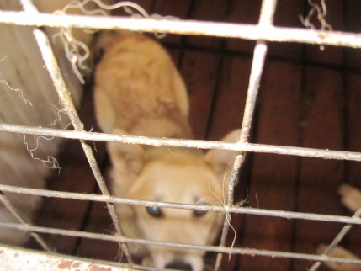
Генеральный директор _____________________ В.И.Кулагин

КАРТОЧКА № 69
УЧЕТА БЕЗНАДЗОРНОГО ЖИВОТНОГО

Местонахождение: Свердловская обл., г. Артемовский 01.09.2017г.
Ул. Куйбышева,8
Организация, производившая отлов б/ж: ООО «СОБЖ»
В лице бригадира: Маленко Петра Игоревича
на машине: марка лада ларгус (грузовой фургон) гос. номер Х199КА
произвели отлов и транспортировку отловленного безнадзорного или бродячего домашнего животного:

- Дата поступления в Стационар (Приют): в тот же день
Категория животного: безнадзорная собака, щенок, кошка, котенок (нужное подчеркнуть).
пол: кобель, сука, (нужное подчеркнуть)
Порода беспородная
Окрас рыжий
Шерсть средняя
Уши не купированы
Хвост не купирован
Размер 45*60
Примерный возраст 8 лет
Особые приметы _____________________________________________________________
Предметы (отличительные знаки), свидетельствующие о наличии собственника
(при их наличии) ____________________________________________________________

Адрес и описание места отлова: г. Камышлов, ул. Комсомольская

2. Произведена эвтаназия безнадзорного животного 11.09.2017г.
Причина эвтаназии: агрессивное животное

3. Осуществлена передача безнадзорного животного на временное
содержание:

4. "_____" ________________ г. безнадзорное животное передано собственнику

___________________________________________________________________________
(Ф.И.О. частного лица, наименование организации)

5. "_____" _____________ г. безнадзорное животное передана в собственность

___________________________________________________________________________
(Ф.И.О. частного лица, наименование организации)
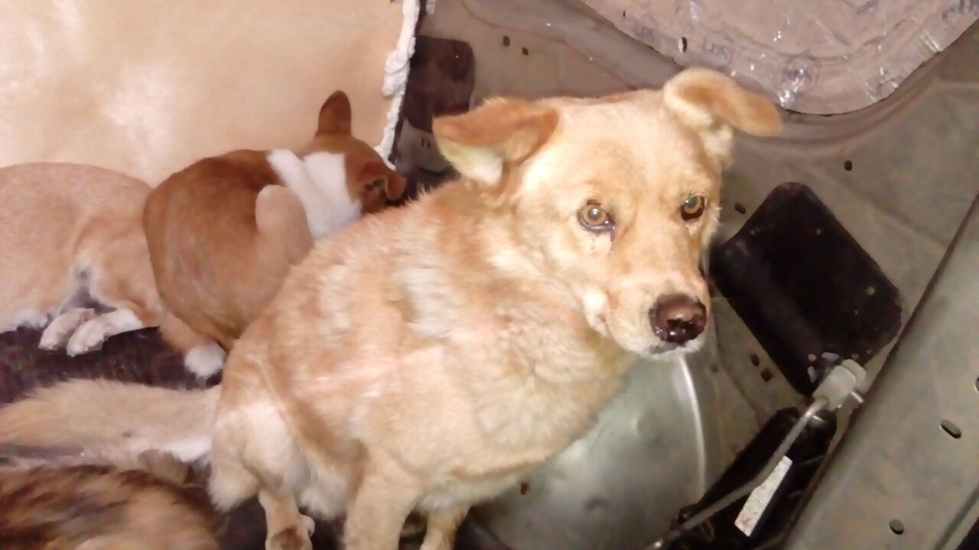

Генеральный директор _____________________ В.И.Кулагин
КАРТОЧКА № 70
УЧЕТА БЕЗНАДЗОРНОГО ЖИВОТНОГО

Местонахождение: Свердловская обл., г. Артемовский 04.09.2017г.
Ул. Куйбышева,8
Организация, производившая отлов б/ж: ООО «СОБЖ»
В лице бригадира: Маленко Петра Игоревича
на машине: марка лада ларгус (грузовой фургон) гос. номер А964СХ
произвели отлов и транспортировку отловленного безнадзорного или бродячего домашнего животного:

- Дата поступления в Стационар (Приют): в тот же день
Категория животного: безнадзорная собака, щенок, кошка, котенок (нужное подчеркнуть).
пол: кобель, сука, (нужное подчеркнуть)
Порода беспородная
Окрас рыжий
Шерсть средняя
Уши не купированы
Хвост не купирован
Размер 25*35
Примерный возраст 3 года
Особые приметы _____________________________________________________________
Предметы (отличительные знаки), свидетельствующие о наличии собственника
(при их наличии) ____________________________________________________________

Адрес и описание места отлова: г. Камышлов, ул. Пролетарская

2. Произведена эвтаназия безнадзорного животного 15.09.2017г.
Причина эвтаназии: агрессивное животное

3. Осуществлена передача безнадзорного животного на временное
содержание:

4. "_____" ________________ г. безнадзорное животное передано собственнику

___________________________________________________________________________
(Ф.И.О. частного лица, наименование организации)

5. "_____" _____________ г. безнадзорное животное передана в собственность

___________________________________________________________________________
(Ф.И.О. частного лица, наименование организации)

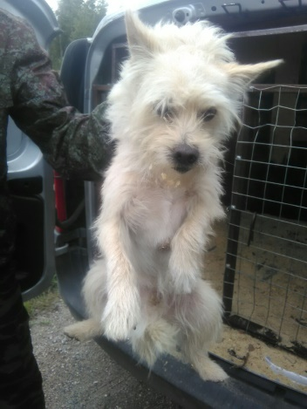
Генеральный директор _____________________ В.И.Кулагин
КАРТОЧКА № 71
УЧЕТА БЕЗНАДЗОРНОГО ЖИВОТНОГО

Местонахождение: Свердловская обл., г. Артемовский 05.09.2017г.
Ул. Куйбышева,8
Организация, производившая отлов б/ж: ООО «СОБЖ»
В лице бригадира: Маленко Петра Игоревича
на машине: марка лада ларгус (грузовой фургон) гос. номер Х199КА
произвели отлов и транспортировку отловленного безнадзорного или бродячего домашнего животного:

- Дата поступления в Стационар (Приют): в тот же день
Категория животного: безнадзорная собака, щенок, кошка, котенок (нужное подчеркнуть).
пол: кобель, сука, (нужное подчеркнуть)
Порода беспородная
Окрас рыжий
Шерсть средняя
Уши не купированы
Хвост не купирован
Размер 50*65
Примерный возраст 5 лет
Особые приметы _____________________________________________________________
Предметы (отличительные знаки), свидетельствующие о наличии собственника
(при их наличии) ____________________________________________________________

Адрес и описание места отлова: г. Камышлов, ул. К. Маркса

2. Произведена эвтаназия безнадзорного животного 16.09.2017г.
Причина эвтаназии: агрессивное животное

3. Осуществлена передача безнадзорного животного на временное
содержание:

4. "_____" ________________ г. безнадзорное животное передано собственнику

___________________________________________________________________________
(Ф.И.О. частного лица, наименование организации)

5. "_____" _____________ г. безнадзорное животное передана в собственность

___________________________________________________________________________
(Ф.И.О. частного лица, наименование организации)

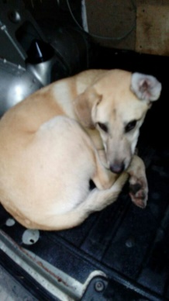
Генеральный директор _____________________ В.И.Кулагин

КАРТОЧКА № 72
УЧЕТА БЕЗНАДЗОРНОГО ЖИВОТНОГО

Местонахождение: Свердловская обл., г. Артемовский 05.09.2017г.
Ул. Куйбышева,8
Организация, производившая отлов б/ж: ООО «СОБЖ»
В лице бригадира: Маленко Петра Игоревича
на машине: марка лада ларгус (грузовой фургон) гос. номер Х199КА
произвели отлов и транспортировку отловленного безнадзорного или бродячего домашнего животного:

- Дата поступления в Стационар (Приют): в тот же день
Категория животного: безнадзорная собака, щенок, кошка, котенок (нужное подчеркнуть).
пол: кобель, сука, (нужное подчеркнуть)
Порода беспородная
Окрас серо-рыжий
Шерсть средняя
Уши не купированы
Хвост не купирован
Размер 45*60
Примерный возраст 3 года
Особые приметы _____________________________________________________________
Предметы (отличительные знаки), свидетельствующие о наличии собственника
(при их наличии) ____________________________________________________________

Адрес и описание места отлова: г. Камышлов, ул. Энгельса

2. Произведена эвтаназия безнадзорного животного 16.09.2017г.
Причина эвтаназии: агрессивное животное

3. Осуществлена передача безнадзорного животного на временное
содержание:

4. "_____" ________________ г. безнадзорное животное передано собственнику

___________________________________________________________________________
(Ф.И.О. частного лица, наименование организации)

5. "_____" _____________ г. безнадзорное животное передана в собственность

___________________________________________________________________________
(Ф.И.О. частного лица, наименование организации)

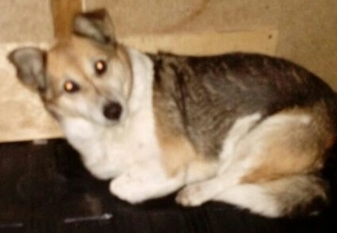
Генеральный директор _____________________ В.И.Кулагин

КАРТОЧКА № 73
УЧЕТА БЕЗНАДЗОРНОГО ЖИВОТНОГО

Местонахождение: Свердловская обл., г. Артемовский 20.09.2017г.
Ул. Куйбышева,8
Организация, производившая отлов б/ж: ООО «СОБЖ»
В лице бригадира: Маленко Петра Игоревича
на машине: марка лада ларгус (грузовой фургон) гос. номер А964СХ
произвели отлов и транспортировку отловленного безнадзорного или бродячего домашнего животного:

- Дата поступления в Стационар (Приют): в тот же день
Категория животного: безнадзорная собака, щенок, кошка, котенок (нужное подчеркнуть).
пол: кобель, сука, (нужное подчеркнуть)
Порода беспородная
Окрас рыжий
Шерсть средняя
Уши не купированы
Хвост не купирован
Размер 45*60
Примерный возраст 5 лет
Особые приметы _____________________________________________________________
Предметы (отличительные знаки), свидетельствующие о наличии собственника
(при их наличии) ____________________________________________________________

Адрес и описание места отлова: г. Камышлов, ул. Кирова

2. Произведена эвтаназия безнадзорного животного 30.09.2017г.
Причина эвтаназии: агрессивное животное

3. Осуществлена передача безнадзорного животного на временное
содержание:

4. "_____" ________________ г. безнадзорное животное передано собственнику

___________________________________________________________________________
(Ф.И.О. частного лица, наименование организации)

5. "_____" _____________ г. безнадзорное животное передана в собственность

___________________________________________________________________________
(Ф.И.О. частного лица, наименование организации)

Генеральный директор _____________________ В.И.Кулагин

